Идентификатор автора: 220-176-923
Приложение №2
Работы детей в «Творческой тетради»
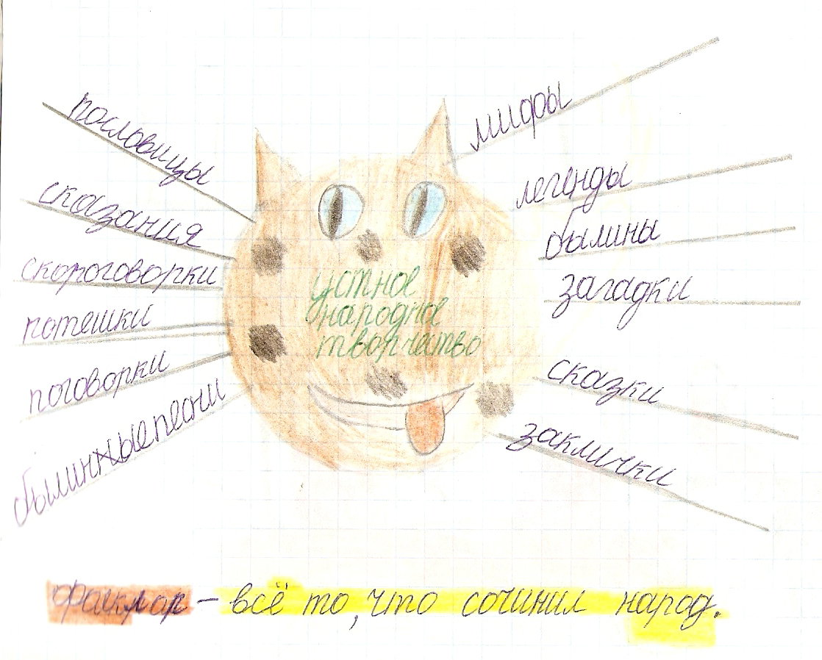
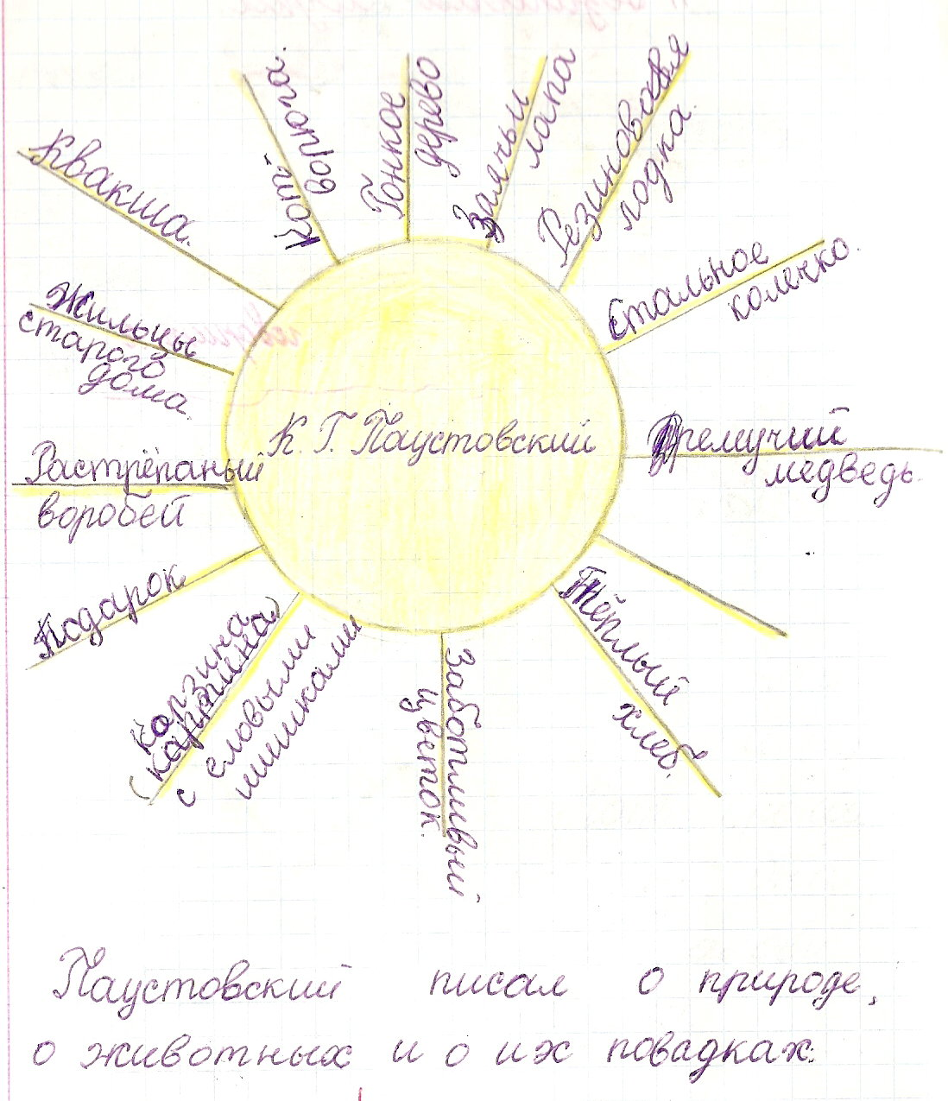
Задания: Выпиши слова, которые помогают представить себе, какой был кот. Нарисуй в тетради иллюстрацию к понравившемуся отрывку или спиши отрывок в тетрадь. Найди пословицы или поговорки к произведению.

